**Prot [integrazione_numero_protocollo]**

La Spezia **[oggi]**

**INTEGRAZIONE AUTORIZZAZIONE TRASPORTO ECCEZIONALE**

N**. [numero_autorizzazione]/OL** DEL **[data_autorizzazione]**

L’autorizzazione N**.[numero_autorizzazione]/OL** DEL **[data_autorizzazione]** è integrata come segue:

**[integrazione_autorizzazione]**

A decorrere dalla data del presente documento.

La presente integrazione costituisce parte integrante dell’autorizzazione richiamata e deve essere conservata unitamente alla stessa.

**IL DIRIGENTE**

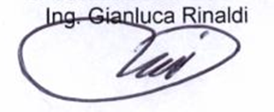

*firma autografa sostituita dall'indicazione a stampa, del nominativo del soggetto responsabile dell’emissione dell’autorizzazione ai sensi art. 3 D.Lgs 12 febbraio 1993 n.39*